**名师引领重辐射，共研共磨共成长**

——记2022年11月30日刘勇名师工作室送教教科院附属学校

图/文 罗丽辉

断崖式的降温,也降不了工作室老师们教研学习的热情。顶着 11 月末的寒风，刘勇名师工作室如期送教到双流区教科院附属学校，本次活动的主题是《名师引领重辐射，共研共磨共成长》。双流区语文教研员李艾琳老师全程参与本次活动。

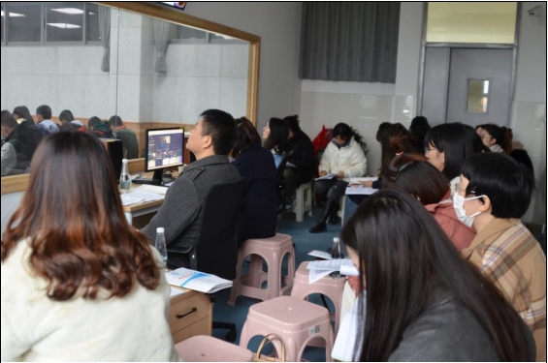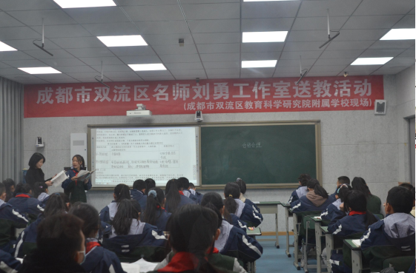

会议首先是由聂川和敬炜煊老师带来七年级上册第六单元的整合课。聂川老师的《奇思成经典，妙想创新篇》以校刊征稿为核心任务。将《风俗通》与《天上的街市》和《女娲造人》进行对比阅读，让同学们在品读中提炼出想象的三大特点即并以读促写给学生的学习带来清晰的路径。

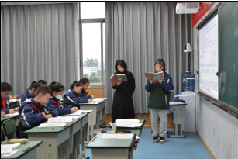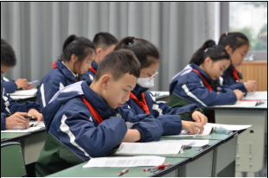

敬炜煊老师执教的是《星空下的浪漫诗意》——诗歌展览筹备会。开课伊始，敬老师就以浪漫的星云图引起了同学们的极大兴趣。接着，敬老师从欣赏诗歌的意境美，绘制星云图到审读诗歌意蕴，命名星云图，再到比读诗歌的浪漫美逐步推进课堂活动，使学生沉浸于老师所创设的情境中，为学生的学习搭建了非常好的支架。

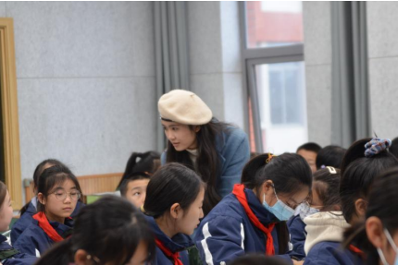

精彩的课堂呈现之后是两位上课老师对本单元整体设计的说课。

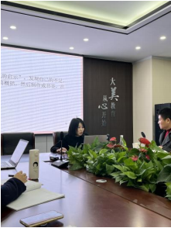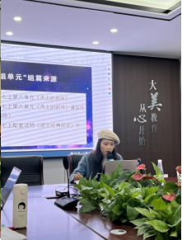

随后老师们就进入到热烈的评课环节，老师们在对这两堂课予以充分的肯定的同时也提出了自己的一些思考。

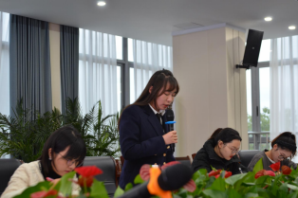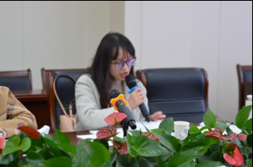

李艾琳老师评价道：两堂课都给人以美的享受，都是基于真实情境下创设任务。聂川老师是拆解任务，达成阶段目标，步步生成。敬炜煊老师的课基于学情帮助学生搭建梯步，训练了学生想象、联想、感知的能力。当然，没有一节课是完美的，李老师也对两堂课中存在的一些问题提出了具体可行的改进建议。

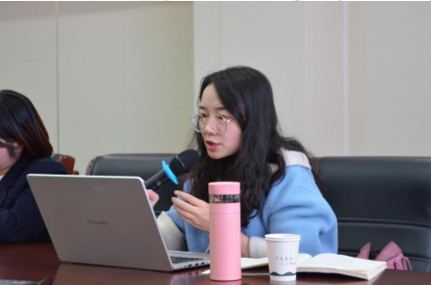

在大单元教学盛行的时期，我们该如何把握创新与守正的尺度？老师们都纷纷提出了自己的看法。刘勇导师还结合他丰富的实践经验提出了关于大单元整体教学的三点思考令老师们茅塞顿开。

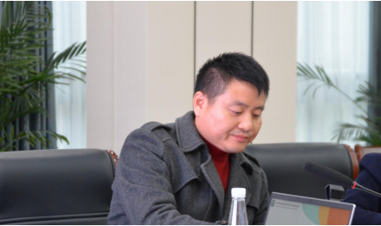

最后，刘勇导师进行了《艺术想象与文学审美》——七上六单元文学阅读与创意表达学习任务群探索的主题讲座。在讲座中，刘老师分享了他对本部分课标的解读并向老师们强调要以大单元来支撑学习任务群的落地。

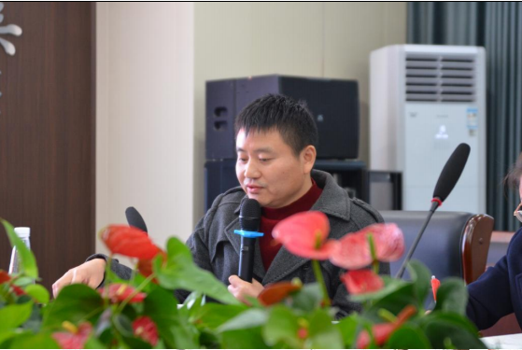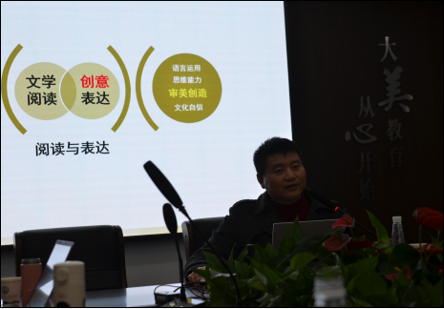

刘老师还以思维导图的形式告诉我们文学阅读与创意表达之间的关系。刘老师那信手拈来的典型案例和慷慨激昂又不失幽默的语言表达令与会老师们听得如饥似渴，在无形之中刘老师就破除了我们对大单元整体教学的畏惧心理。

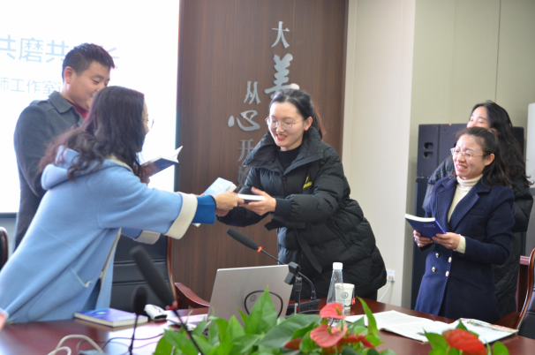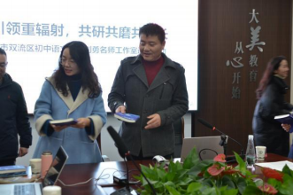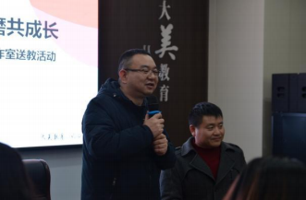

本次送教活动在刘勇导师为附校老师们准备的惊喜赠书仪式中圆满落幕，但老师们对大单元整体教学的探索之路将由此走向更深、更远处。